Endives au jambon, béchamel aux 3 farines
Porc · 2 personnes
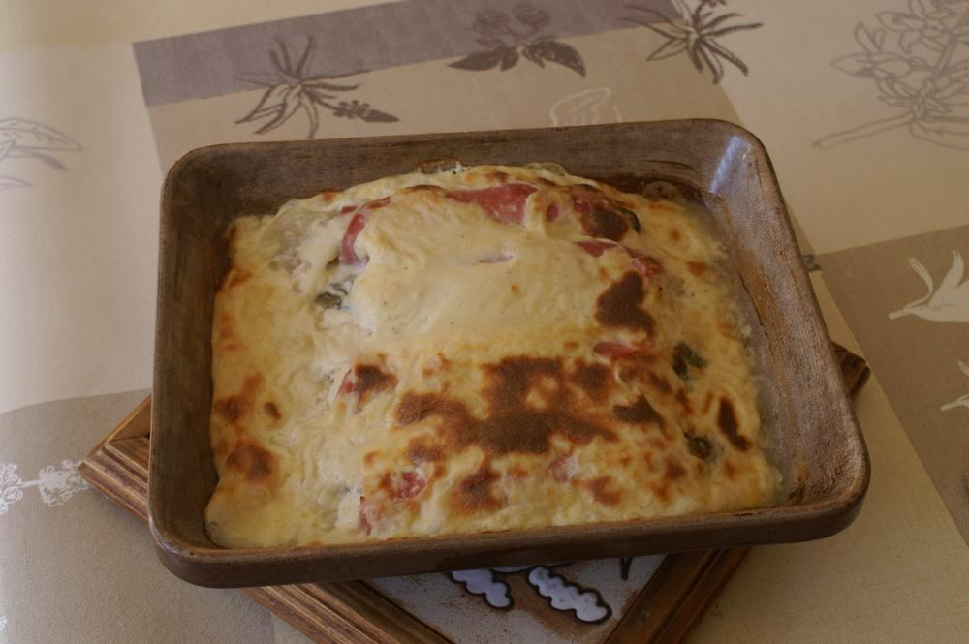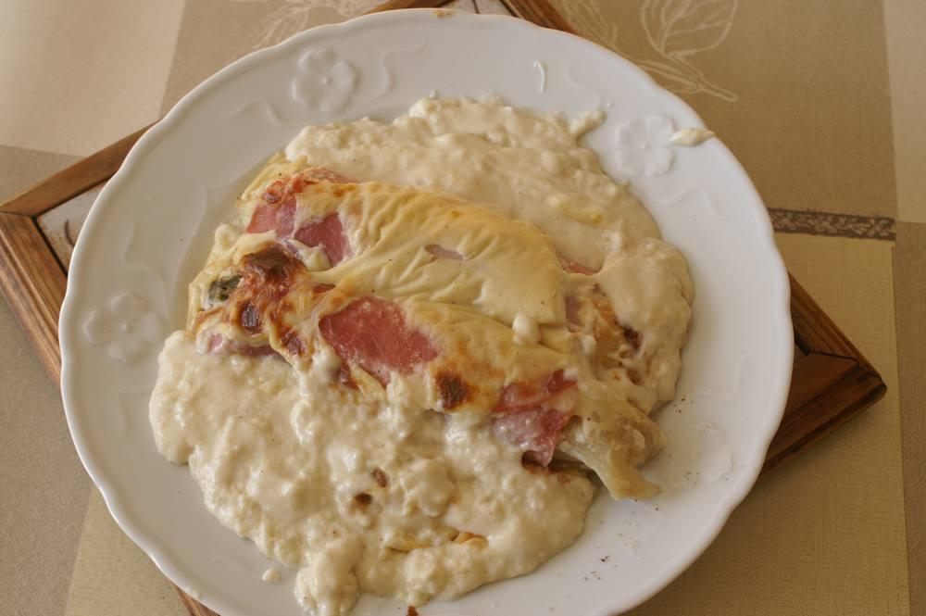

Ingrédients
- 4 tranches de jambon label rouge
- 2 ou 4 endives selon grosseur (variantes : un beau bulbe de fenouil ou des poireaux)

Préparation
1. Faire cuire les endives à la vapeur en cocotte-minute pendant 20 minutes, les faire égoutter au maximum. Dans le cas du fenouil, le faire cuire dans l’eau bouillante salée une quinzaine de minutes.
2. Rouler les tranches de jambon sur les endives ou le fenouil tranché en lamelles.
3. Dans un plat allant au four, étaler une partie de la sauce obtenue sur le fond, disposer les rouleaux de jambon et recouvrir avec le reste de la béchamel.
4. Mettre à gratiner au four en chaleur brassée à 220° au 2ème étage pendant environ 20’ en surveillant et servir quand la surface commence à dorer.

Sauce béchamel

Ingrédients
- 10 g de farine de blé 65
- 10 g de farine de châtaignes
- 10 g de maïzena
- 30 g de beurre
- 1/3 de litre de lait bio entier
- 30 g de gruyère
- Sel, poivre, muscade

Préparation
1. Faire la sauce béchamel au saucier en faisant revenir les farines dans le beurre sur 3, ajouter le lait, saler, poivrer, faire cuire pendant 20’ sur 5 ; en fin de cuisson, ajouter une pincée de noix de muscade en poudre puis le gruyère, maintenir au chaud sur 2.

